Конструирование «Объемная птичка из бумаги»

МАТЕРИАЛЫ:
- Салфетки
- степлер
- ножницы
- декоративные ершики

ТВОРЧЕСКИЙ ПРОЦЕСС:
Сложите несколько салфеток друг с другом. Минимум 4 шт. Чем больше салфеток, тем пышнее фигурка.
Скрепите салфетки степлером посередине и вырежьте круг, со скрепкой в центре. Все это можно доверить ребенку, если он уже умеет обращаться с ножницами и степлером.
Теперь делаем шарик. Оделяем один слой салфетки и комкаем ее пальчиками. Потом следующий слой, следующий и т.д. до середины. Затем переворачиваем заготовку и делаем то же самое для другой стороны. Нам понадобится один шарик для туловища и второй шарик, поменьше, для головы.
Скрепляем между собой заготовки ершиком. Из второго ершика делаем ножки-лапки и крепим к туловищу. Ершики оборачиваются вокруг шариков, и закрепляются, а затем вы можете предать им любое положение.
Остались детальки: рот и глаза. Хотя кто-то может сделать птичке еще и хвост, крылья, гребешок... Глаза вырезаем из бумаги и приклеиваем, а клюв делаем из кусочка ершика, согнув его пополам.
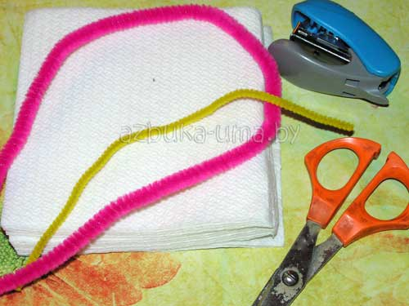
Перед творчеством
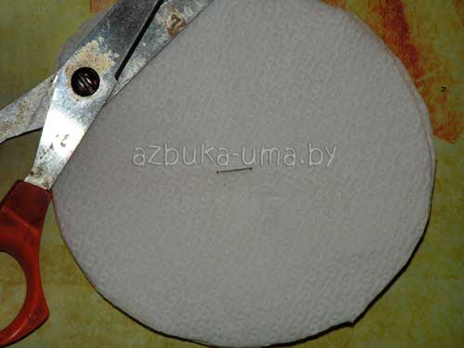
Заготовка готова
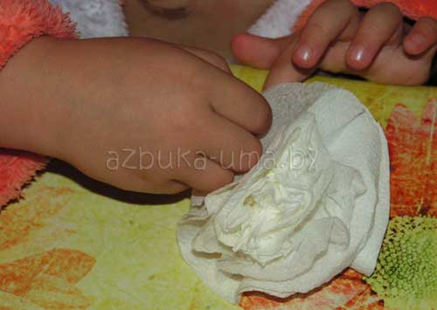
Отделяем слои салфетки и мнем к середине
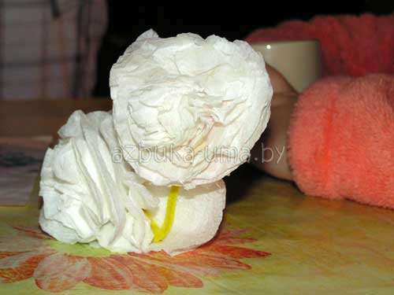
Скрепляем ершиком две заготовки
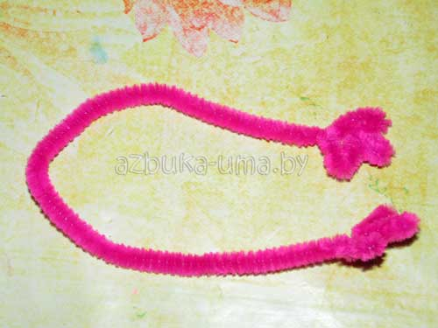
Делаем ножки-лапки
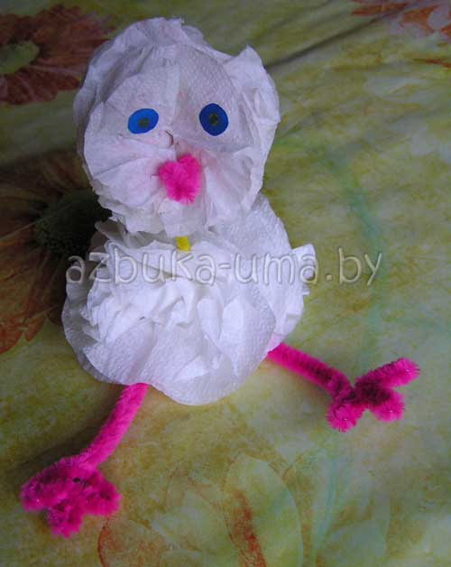
Объемная птичка готова!

